Загрузка файла:
Загружается файл формата dxf
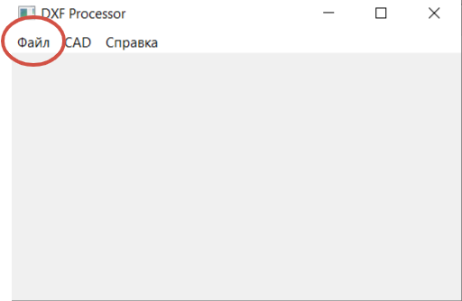
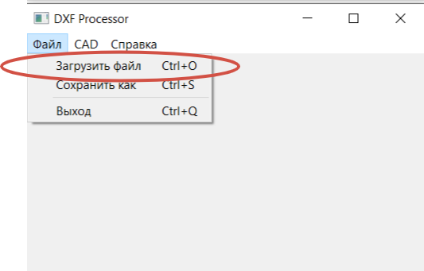
Ждем загрузки, программа не зависла

Обрезка горизонталей:
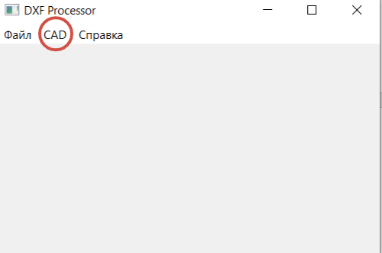
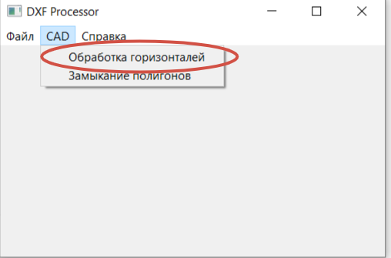

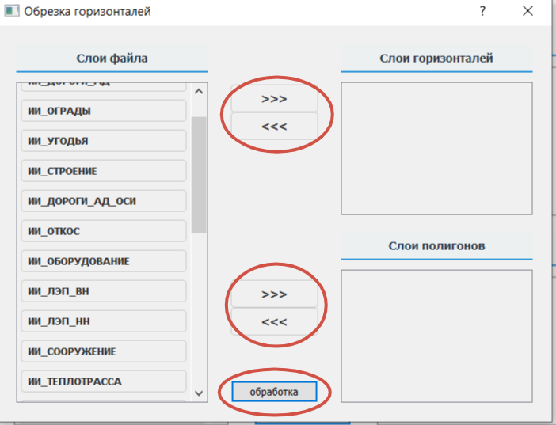
С помощью кнопок – стрелок слои перемещаются в соответствующие панели. Кнопка Обработка разблокируется при наличии хотя-бы одного слоя в каждой панели
После нажатия «обработка» идет ожидание, приложение не повисло.
После обработки рядом с сиходным файлом появится новый с приставкай res_dxf.
Важно!
В итоговом файле нужно установить статус атрибута «замкнуто» на всех горизонталях в состояние «нет»

